ЕДИНая ГОСУДАРСТВЕННая ИНФОРМАЦИОННая
СИСТЕМа В СФЕРЕ ЗДРАВООХРАНЕНИЯ

Подсистема «Федеральный реестр
медицинских организаций»
Подсистема «Федеральный реГИСТР
медицинских РАБОТНИКОВ»

ИНСТРУКЦИЯ по переходу
на федеральный справочнИк должностей

2021
АННОТАЦИЯ

Настоящий документ является инструкцией по переходу на федеральный справочник должностей в Федеральном реестре медицинских организаций (далее – ФРМО) и Федеральном регистре медицинских работников (далее – ФРМР).
Данная инструкция содержит информацию о действиях пользователей, необходимых для перехода на федеральный справочник должностей в ФРМО и ФРМР.
Оглавление

Перечень условных сокращений 4
Область применения 5
Порядок указания в ФРМО должности медицинского работника в соответствии с федеральным справочником 5
Порядок указания в ФРМР должности медицинского работника в соответствии с федеральным справочником 9

Перечень условных сокращений

Аббревиатура | Расшифровка
МО | Медицинская организация (медицинские организации)
НСИ | Нормативно-справочная информация
ОУЗ | Орган исполнительной власти субъекта Российской Федерации, осуществляющий функции в области здравоохранения
РФ | Российская Федерация
СНИЛС | Страховой номер индивидуального лицевого счета
СТП ЕГИСЗ | Служба технической поддержки Единой государственной информационной системы в сфере здравоохранения
ФРМО, реестр | Федеральный реестр медицинских организаций
ФРМР, регистр | Федеральный регистр медицинских работников

Область применения

Настоящий порядок указания в ФРМО/ФРМР должности в соответствии
с федеральным справочником должностей применяется:
- для указания должностей медицинских работников в записях, не прошедших автоматическое сопоставление в блоке ФРМО «Штатное расписание»;
- для указания должностей медицинских работников в записях, не прошедших автоматическое сопоставление в блоке ФРМР «Личное дело».

Порядок указания в ФРМО должности медицинского работника
в соответствии с федеральным справочником

Для указания в ФРМО должности медицинского работника в соответствии
с федеральным справочником необходимо:
- Перейти в карту Вашей медицинской организации. Для этого следует:
  - В основном меню нажать на подменю «ФРМО/ФРМР», в выпадающем списке нажать на пункт «Медицинские организации» (Рисунок 1).
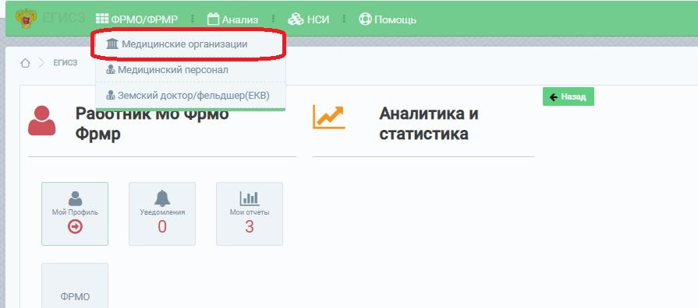
Рисунок 1. Пункт «Медицинские организации» подменю «ФРМО/ФРМР»
на главной странице

  - Перейти в карту медицинской организации, нажав на кнопку в конце строки с ее наименованием (Рисунок 2).
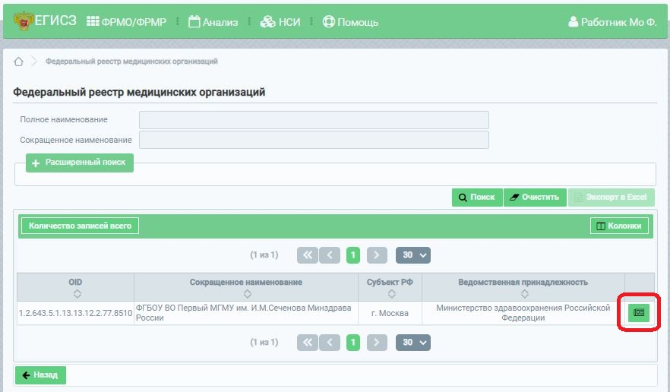
Рисунок 2. Кнопка перехода в карту медицинской организации

- В карте медицинской организации найти и раскрыть блок «Штатное расписание». Для раскрытия блока необходимо нажать на знак (плюс)
в конце строки с названием блока.
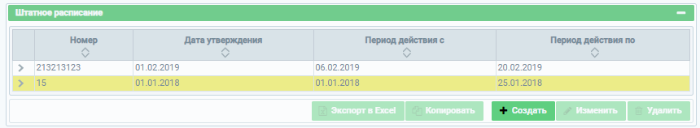
Рисунок 3. Выделение желтым цветом записи о штатном расписании
с несопоставленной должностью в блоке ФРМО «Штатное расписание»

Если в блоке «Штатное расписание» есть запись, выделенная желтым цветом (Рисунок 3), это означает, что в данном штатном расписании указаны должности, которые
не сопоставились с записями по федеральному справочнику в автоматическом режиме.
Для сопоставления значений необходимо выделить запись о штатном расписании желтого цвета (после выделения запись будет подсвечена оранжевым цветом) и нажать на кнопку «Изменить» (Рисунок 4).
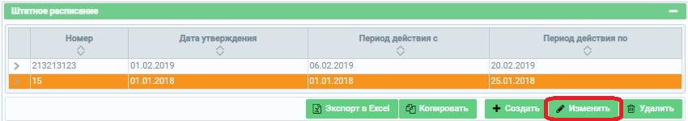
Рисунок 4. Выделение и изменение записи о штатном расписании
с несопоставленными должностями
В открывшемся окне «Изменение штатного расписания» (Рисунок 5) в таблице «Перечень записей, для которых необходимо указать должность по федеральному справочнику» указываются наименования должностей, которые не сопоставились
в автоматическом режиме.
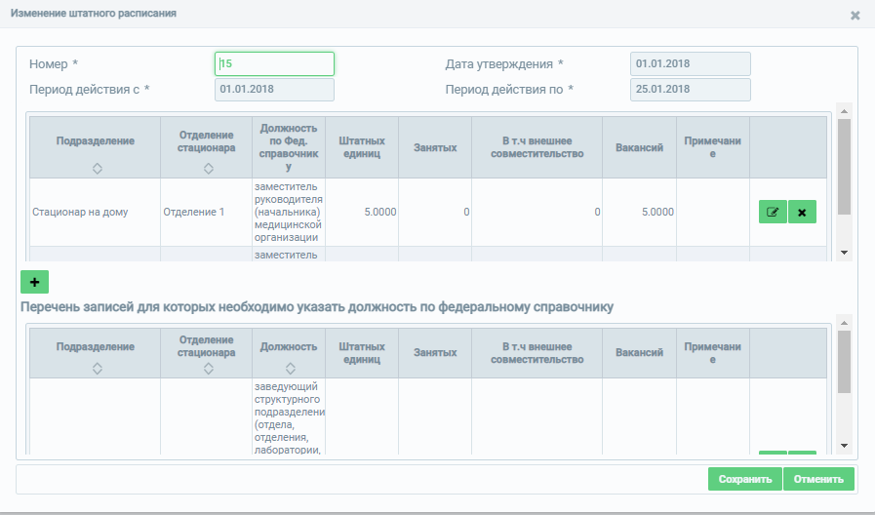
Рисунок 5. Окно «Изменение штатного расписания» с таблицей «Перечень записей,
для которых необходимо указать должность по федеральному справочнику»

В данной таблице следует выделить запись (после выделения запись будет подсвечена оранжевым цветом) и нажать на кнопку редактирования (Рисунок 6).
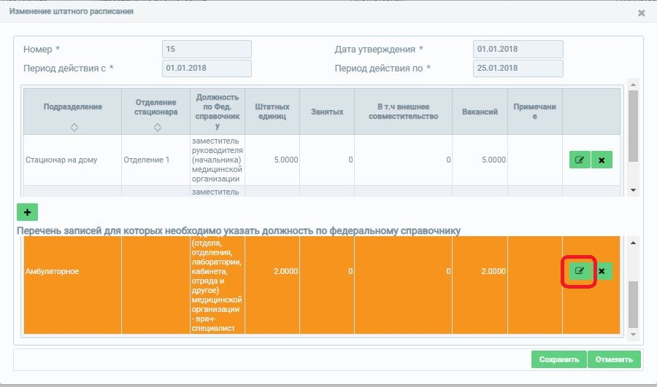
Рисунок 6. Кнопка редактирования записи в таблице «Перечень записей,
для которых необходимо указать должность по федеральному справочнику»
После нажатия на кнопку редактирования записи откроется окно «Изменение записи
в штатном расписании» (Рисунок 7), в котором необходимо:
- Указать корректное значение в поле «Должность по Фед. справочнику»;
- Изменить значение в поле «Ставка, ед.» для ранее выбранной должности.
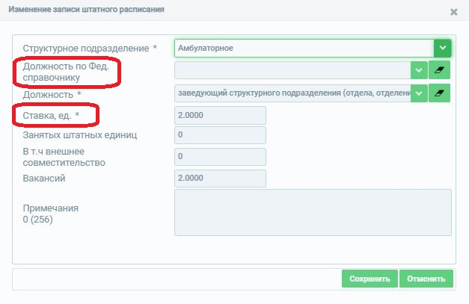
Рисунок 7. Поля, которые необходимо заполнить при изменении записи
в штатном расписании

Для сохранения внесенных изменений следует нажать на кнопку «Сохранить».
Запись перенесется в основную таблицу (Рисунок 8).
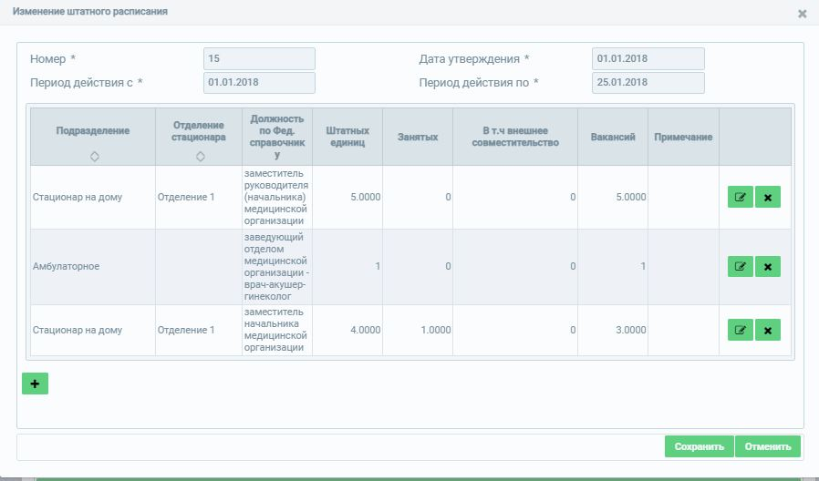
Рисунок 8. Успешно заполненная запись штатного расписания

Вышеописанную операцию необходимо повторить для всех записей в таблице «Перечень записей, для которых необходимо указать должность по федеральному справочнику».

Пример:
В ФРМО в штатном расписании № 1 имеется запись:
- Структурное подразделение – амбулаторное,
- Должность по фед. справочнику – пустое поле,
- Должность – заведующий структурного подразделения (отдела, отделения, лаборатории, кабинета, отряда и другое) медицинской организации – врач-специалист,
- Ставка. ед. – 2.0000.
Фактически в штатном расписании нашей организации под указанной записью подразумеваются 2 должности из федерального справочника:
- заведующий отделом медицинской организации - врач-терапевт участковый,
- заведующий кабинетом медицинской организации - врач-педиатр участковый.
Нам сначала необходимо внести изменения в вышеуказанную запись:
- в поле «Должность по фед. справочнику» указать значение «заведующий отделом медицинской организации - врач-терапевт участковый»;
- в поле «Ставка, ед.» изменить значение на фактическое количество ставок, которое выделено в штатном расписании для должности «заведующий отделом медицинской организации - врач-терапевт участковый».
Далее следует создать еще одну запись:
- в поле «Должность» указать значение «заведующий кабинетом медицинской организации - врач-педиатр участковый»;
- в поле «Ставка, ед.» указать значение, фактически выделенное в штатном расписании для должности «заведующий кабинетом медицинской организации - врач-педиатр участковый».

Порядок указания в ФРМР должности медицинского работника
в соответствии с федеральным справочником

Для указания в ФРМР должности медицинского работника в соответствии
с федеральным справочником необходимо определить перечень должностей,
не прошедших автоматическое сопоставление. К таким должностям относятся, например, следующие должности:
- заведующий структурного подразделения, осуществляющего медицинскую деятельность, иной организации;
- директор больницы (дома) сестринского ухода, хосписа;
- главный врач структурного подразделения, осуществляющего медицинскую деятельность, иной организации;
- начальник структурного подразделения, осуществляющего медицинскую деятельность, иной организации;
- начальник структурного подразделения (отдела, отделения, лаборатории, кабинета, отряда и другое) медицинской организации - врач-специалист.
Полный перечень должностей, не имеющих соответствия с федеральным справочником, необходимо найти в справочнике НСИ «ФРМР/ФРМО. Представление технического справочника должностей», размещенном по ссылке https://nsi.rosminzdrav.ru/#!/refbook/1.2.643.5.1.13.13.99.2.885/
Для работы со справочником рекомендуется его скачать: Действия – Скачать (укажите .xlsx в качестве формата выгрузки файла и нажмите на кнопку «Скачать»).
В справочнике установите фильтр по столбцам и отсортируйте значения по графе Н «Признак сопоставления записи» по значению «true» (есть) (Рисунок 9).
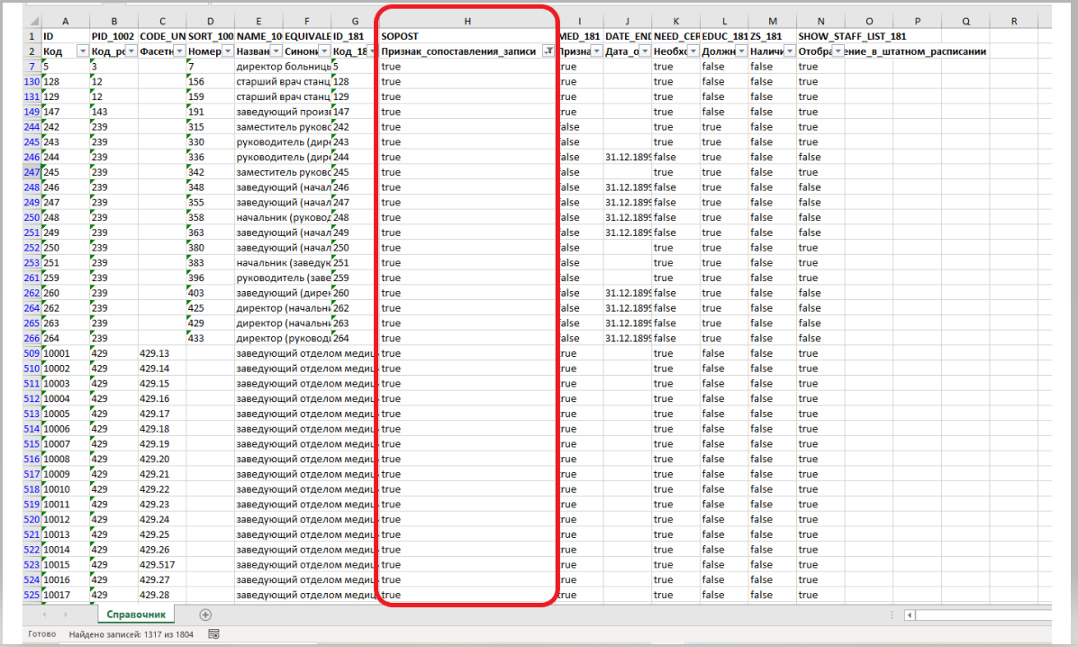
Рисунок 9. Поиск должностей, не имеющих соответствия с федеральным справочником,
в справочнике НСИ «ФРМР/ФРМО. Представление технического
справочника должностей»

В отсортированных значениях следует найти должности, предусмотренные штатным расписанием Вашей организации. Далее необходимо сформировать перечень сотрудников, замещающих указанные должности. Для этого существует 2 способа:
через функцию поиска или посредством формирования отчета.

Способ 1.
1.1. В основном меню необходимо нажать на подменю «ФРМО/ФРМР»,
в выпадающем списке нажать на пункт «Медицинский персонал» (Рисунок 10).
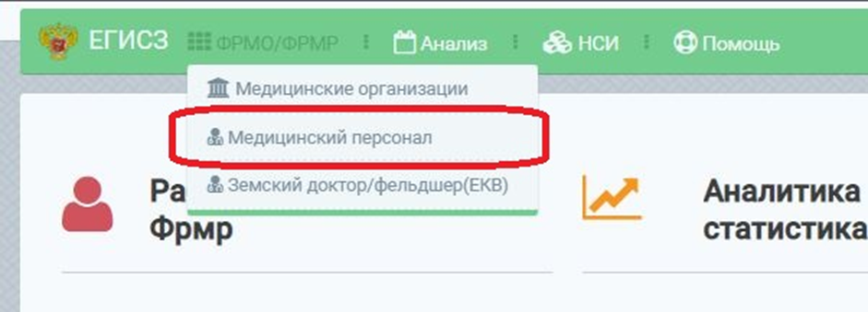
Рисунок 10. Пункт «Медицинский персонал» подменю «ФРМО/ФРМР»
на главной странице

1.2. В блоке «Расширенный поиск» в фильтре поиска «Должность» следует выбрать искомые значения, нажать на кнопку «Поиск» (Рисунок 11).
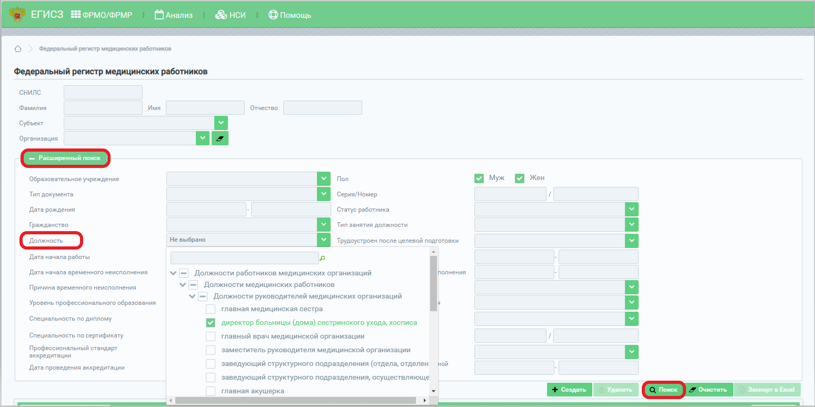
Рисунок 11. Расширенный поиск медицинских работников по должности

В результирующей таблице, расположенной ниже окна расширенного поиска, появится перечень медицинских работников, у которых в личном деле имеется запись
с должностями, не прошедшими автоматическое соответствие с федеральным справочником должностей. Необходимо внести изменения в карту каждого медицинского работника в данном списке.
1.3. Для перехода в карту медицинского работника следует нажать на кнопку
в конце строки с его данными (Рисунок 12).
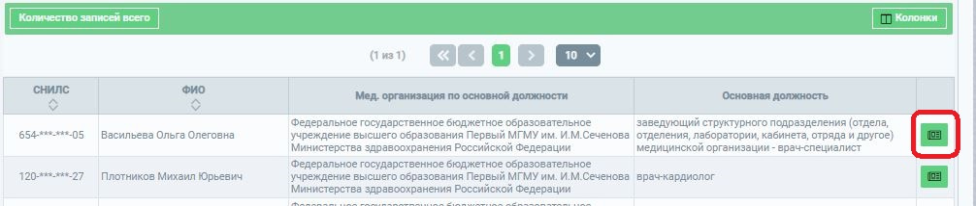
Рисунок 12. Кнопка перехода в карту медицинского работника
1.4. В карте медицинского работника необходимо раскрыть блок «Личное дело» (Рисунок 13). Для раскрытия блока необходимо нажать на знак (плюс) в конце строки
с названием блока.
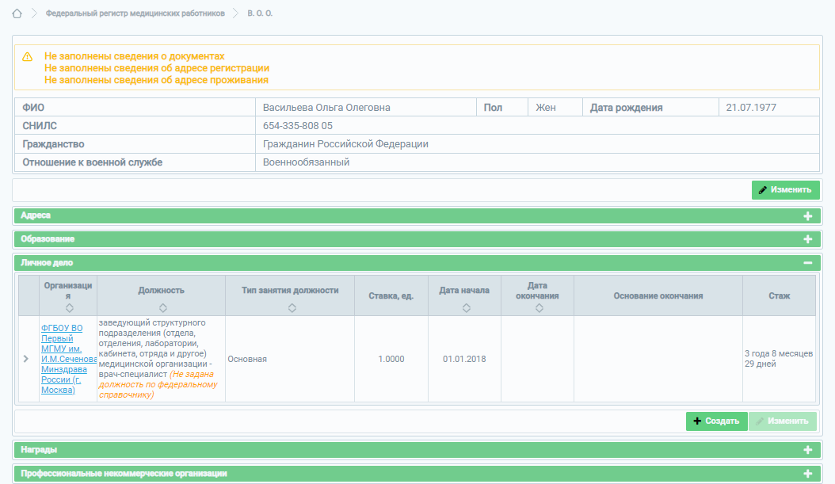
Рисунок 13. Блок «Личное дело» карты медицинского работника

В блоке «Личное дело» Вы увидите запись с примечанием «(Не задана должность
по федеральному справочнику)», выделенным шрифтом желтого цвета.
1.5. Необходимо выделить строку с указанным примечанием (после выделения запись будет подсвечена оранжевым цветом) и нажать на кнопку «Изменить».
Откроется окно «Изменение записи личного дела» (Рисунок 14).
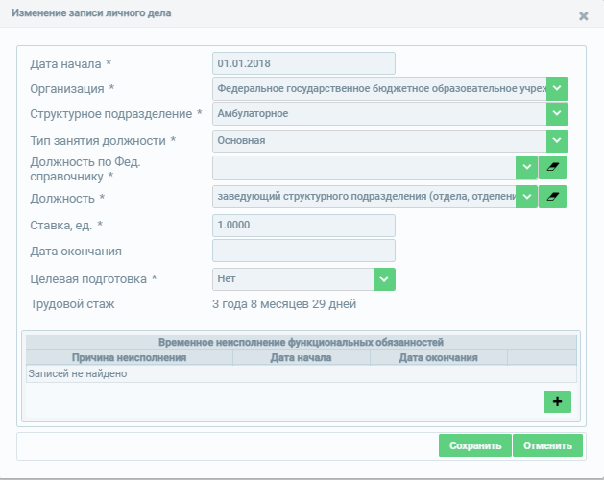
Рисунок 14. Изменение записи личного дела

В окне «Изменение записи личного дела» в поле «Должность по фед. справочнику» следует указать должность, соответствующую фактической должности, которую занимает медицинский работник, и нажать на кнопку «Сохранить» (Рисунок 15).
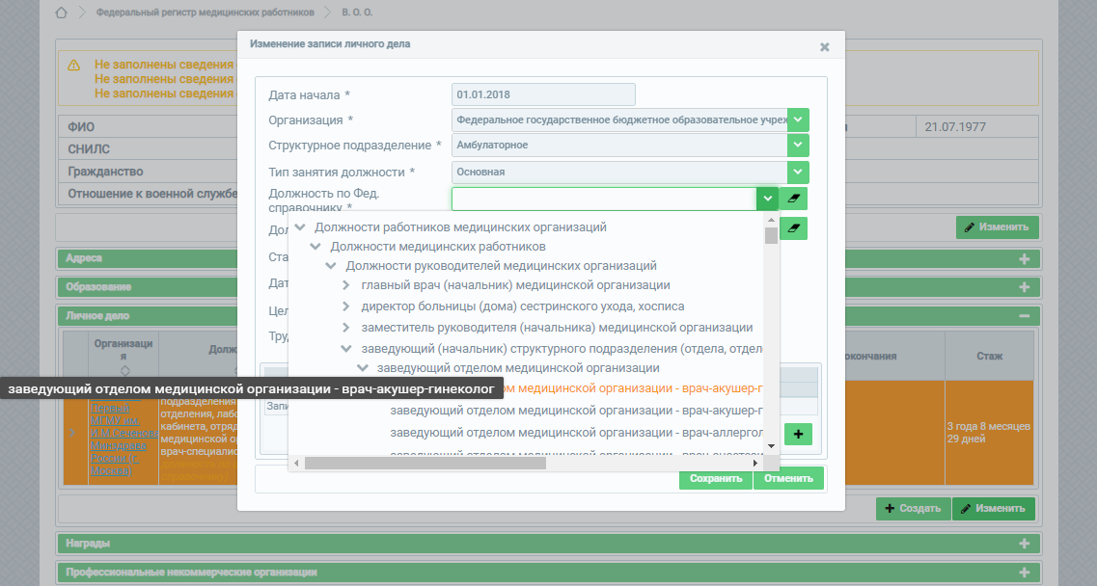
Рисунок 15. Выбор должности в окне «Изменение записи личного дела»

Вам необходимо повторить вышеописанную процедуру со всеми медицинскими работниками, которые были отображены в результирующей таблице после проведенного поиска.
Способ 2.
Сформировать отчет «152. Отчёт о сотрудниках, работающих в организации».
Для этого в основном меню необходимо нажать на подменю «Анализ», в выпадающем списке нажать на пункт «Отчеты» (Рисунок 16).
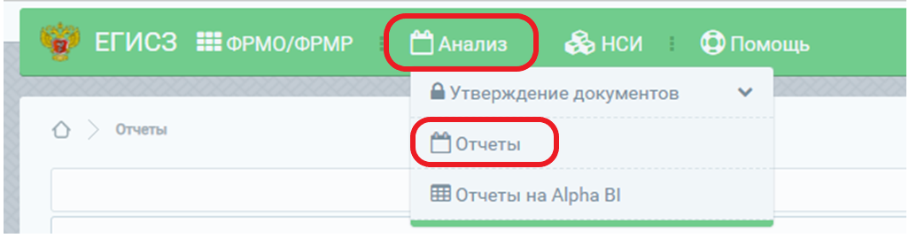
Рисунок 16. Пункт «Отчеты» подменю «Анализ» на главной странице

Для поиска отчета «152. Отчёт о сотрудниках, работающих в организации» необходимо раскрыть раздел 68.Отчеты об эксплуатации ФРМО/ФРМР, подраздел 147.Отчеты об эксплуатации ФРМР, подраздел 148.Отчеты об эксплуатации модуля «Медицинский персонал» и выделить отчет 152.Отчет о сотрудниках, работающих в организации. Для выгрузки отчета следует нажать на кнопку «Сформировать отчет» (Рисунок 17).
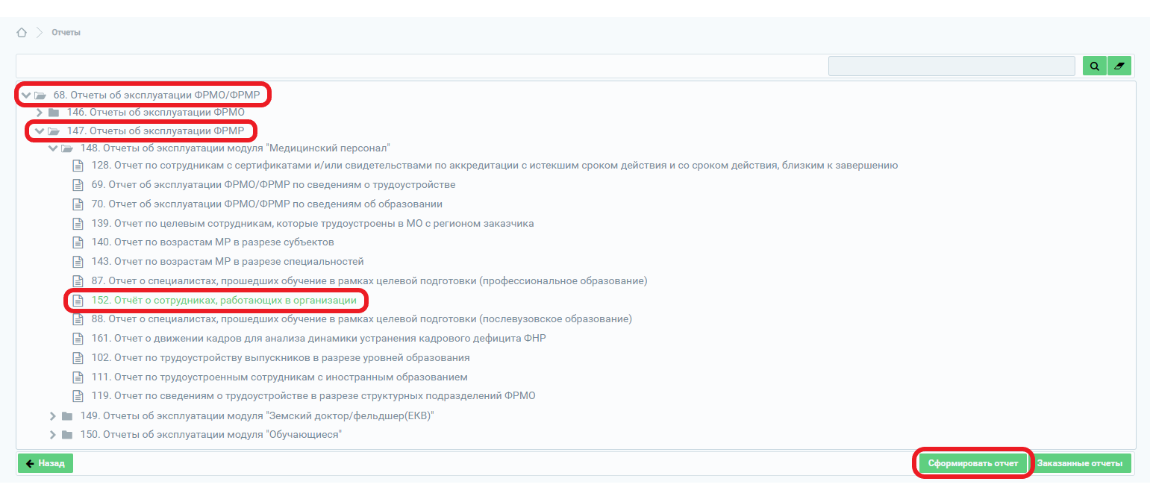
Рисунок 17. Путь для заказа отчета «152. Отчёт о сотрудниках, работающих в организации»
После нажатия кнопки «Сформировать отчет» откроется окно для заказа отчета. Укажите входные параметры отчета, в поле «Должность» выберите искомые должности, нажмите на кнопку «Заказать отчет» (Рисунок 18).
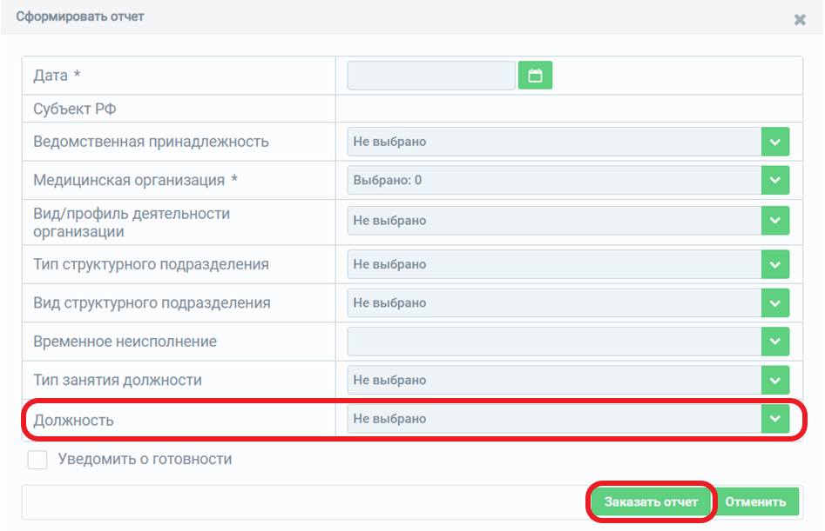
Рисунок 18. Входные параметры отчета

Окно для заказа отчета закроется, сформированный отчет отобразится на странице «Заказанные отчеты» (Рисунок 19).
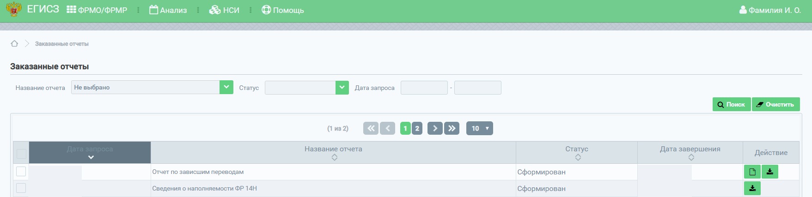
Рисунок 19. Заказанные отчеты

Для выгрузки отчета в формате xlsx следует нажать на кнопку .
Далее необходимо нажать на подменю «ФРМО/ФРМР», в выпадающем списке нажать на пункт «Медицинский персонал» (Рисунок 10).
Через фильтр поиска осуществить поиск карточки каждого медицинского работника, сведения о котором отражены в отчете, и отредактировать записи в ней согласно описанию в пунктах 1.4-1.5 на стр. 13-15 настоящей инструкции.
Далее необходимо повторить вышеописанную процедуру со всеми медицинскими работниками, которые были отображены в отчете «152. Отчёт о сотрудниках, работающих в организации».

